**Hemrikerverlaat (FR) [Internet-web-browser.svg](http://nl.wikipedia.org/wiki/Bestand:Internet-web-browser.svg)**[**53° 02' NB 6° 08' OL**](http://toolserver.org/~geohack/geohack.php?language=nl&params=53_01_36_N_6_08_01_E_region:NL_type:building&pagename=Hemrikerverlaat_(buurtschap))

* 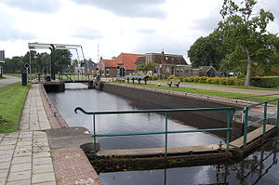Hemrikerverlaat ([Fries](http://nl.wikipedia.org/wiki/Fries_(taal)): *Himrikerferlaat*) is een [buurtschap](http://nl.wikipedia.org/wiki/Buurtschap) in de gemeente [Opsterland](http://nl.wikipedia.org/wiki/Opsterland) en ligt zuiden van [Hemrik](http://nl.wikipedia.org/wiki/Hemrik" \o "Hemrik).
* Hemrikerverlaat is ontstaan tijdens het graven van de [Opsterlandse Compagnonsvaart](http://nl.wikipedia.org/wiki/Opsterlandse_Compagnonsvaart" \o "Opsterlandse Compagnonsvaart) waarin een [schutsluis](http://nl.wikipedia.org/wiki/Schutsluis) (verlaat) werd gebouwd.
* Vaartuigen die de [Turfroute](http://nl.wikipedia.org/wiki/Turfroute) volgen komen er langs.